8^{ο} Γενικό Λύκειο Αμαρουσίου
Εορτασμός Εθνικής Επετείου
28^{ης} Οκτωβρίου 1940
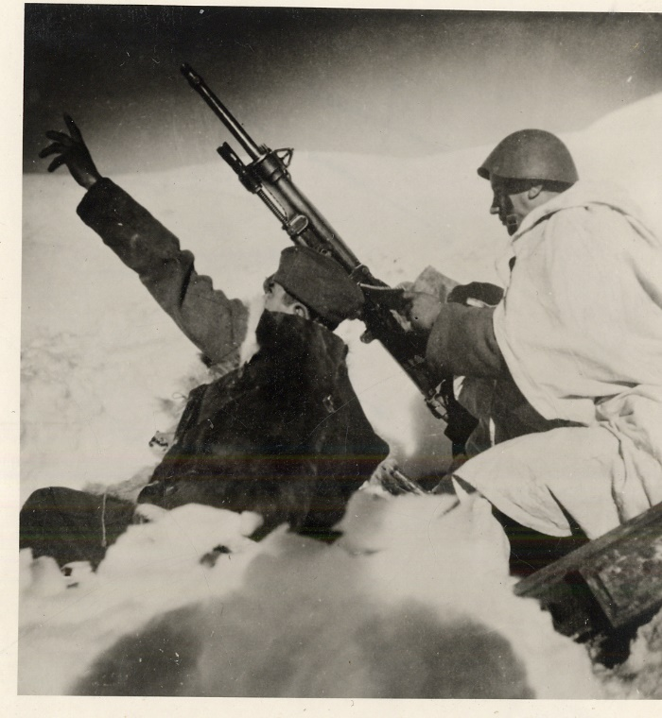

Αφιέρωμα στην Κατοχή
25 Οκτωβρίου 2024

ΠΡΟΓΡΑΜΜΑ ΕΚΔΗΛΩΣΗΣ
ΜΕΡΟΣ Α΄
- Ανάγνωση πρακτικού για τον ορισμό σημαιοφόρου και παραστατών από την κ. Γεωργία Αλειφέρη
- Παράδοση της σημαίας του σχολείου από την Διευθύντρια Δρ. Χαρίκλεια Σάρδη
- Επίδοση Αριστείων, Βραβείων, Επαίνων
ΜΕΡΟΣ Β΄
- Ομιλία από την κ. Ε. Ζαμπετάκη
- Εξέλιξη του πολέμου, τα σχέδια του Χίτλερ (M. Mazower, Σκοτεινή Ήπειρος) από την Αριάδνη Μιχαλοπούλου και τον Βαγγέλη Λύκαρη (Α3)
- Εθνικός σύνδεσμος αναπήρων πολέμου (Μ. Χαραλαμπίδης, Οι δωσίλογοι) από την Καραμπέρη Έφη και την Ζουγανέλη Έλενα (Β1)
- Μαύρη αγορά (Μαχόμενη Ελλάς, 15 Δεκεμβρίου 1942) από την Χαρά Πλαδέλη (Γ3) και την Ρέα Μυρτσίδη (Β2)
- Θα ξεχάσω ποτέ; (Μυρτιώτισσα) : Παπασταύρου Παντελία (Α2) , Μορφούλη Έλλη (Α2), Χαρά Πλαδέλη (Γ3), Νεφέλη Περγιαλιώτη (Α3) , Εύη Ντζουροπάνου (Β2), Ρέα Μυρτσίδη (Β2)
- Συλλήψεις – μπλόκα ( Μ. Χαραλαμπίδης, Οι δωσίλογοι) από την Κατερίνα Δεκαβάλλα (Β1)
- Ο έφεδρος, τραγούδι
- Αντίσταση (Άγγ. Σικελιανός) από την Εύα Κατσιπάνου (Β1)
- Θεατρικό : Χρονικό αίματος (ελεύθερη διασκευή από το ομότιτλο διήγημα του Άλκη Τροπαιάτη - Ιστορία της Αντίστασης 1940-1945, 6^{ος} τόμος)
Παίρνουν μέρος:
Α΄σκηνή : Βαμβάκος Τιμόθεος (απόφοιτος του σχολείου μας) στον ρόλο του πατέρα, Πεολίδης Γαβριήλ (Πέτρος), Σπυρούλιας Παναγιώτης (Μηνάς), Ποτήρη Χαρά (μητέρα), Αριάδνη Καψίλη (Ελενίτσα)
Β΄σκηνή: Γεωργίου Μενέλαος (Δημήτρης), Τσαντίδης Χρήστος (Στάθης), Ισμήνη Λουκά (Στάσα), Κουλούρη Αγγελική (Χριστίνα), Παπουτσάκη Στέλλα (Αναστα-σία), Κοντοκάνης Κωνσταντίνος (Μαρής), Βραδή Μαρία (Κατερίνα)
- Λεβέντης εροβόλαγε, τραγούδι
- Εθνικός ύμνος
Μουσική: Ευαγγελία Μακράκη (πιάνο), Καραμπέρης Θάνος και Αργυρακοπούλου Άρτεμις (κιθάρες)
Χορωδία: Μορφούλη Ε., Παπασταύρου Π. , Παπουτσάκη Στ., Σπυρούλιας Π., Φουντουκίδη Ε. (Α΄τάξη)/ Δεκαβάλλα Κ., Κατσιπάνου Ε., Καραμπέρη Ε., Μουρούτης Β., Πρωτοπαπάς Μ. (Β΄τάξη)/ Γεωργίου Μ., Λουκά Ισμ. , Μπάρκα Στ., Νικολοπούλου Κ., Πλατάνου Θ., Ρουμελιώτη Μ. (Γ΄τάξη)
Επιμέλεια κειμένων-γιορτής: Α. Γιαννακόπουλος, Ε. Ζαμπετάκη , Ν. Ταξείδης

